

***2016 год  официально назван Годом российского кино.***

***Фрагмент кинопленки в левой части логотипа символизирует кинопроизводство и говорит о важности сохранения лучших традиций отечественного кинематографа. Три прямоугольника  – это экраны, являющиеся окнами в мир кино. «Образ также не случаен, ведь основной проект Года кино – развитие сети кинотеатров в малых городах России. Кроме того, красный и синий окошки могут интерпретироваться как 3D-очки, это образ инноваций в кинематографе, которые мы также поддерживаем». Таким образом, по мнению представителя министерства, в логотипе отражены все звенья киноиндустрии: производство (кинопленка), дистрибуция (экраны) и зрители (сам билет).***

C:\Program Files\Microsoft Office\MEDIA\OFFICE14\AutoShap\BD18207_.wmf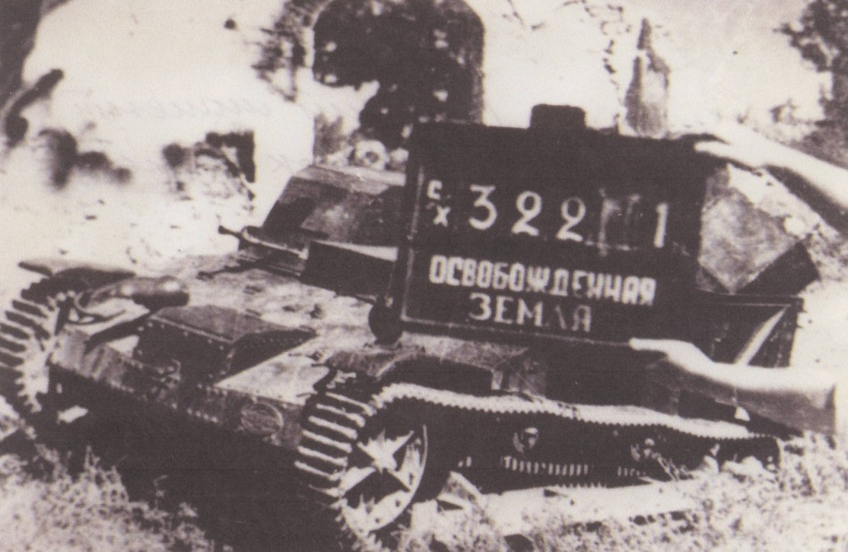

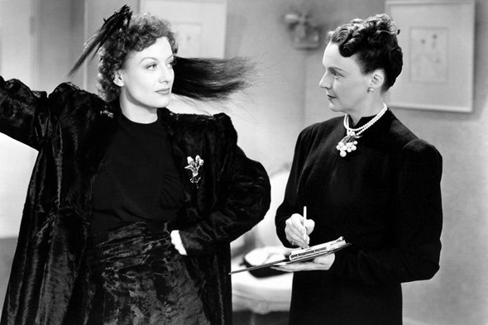

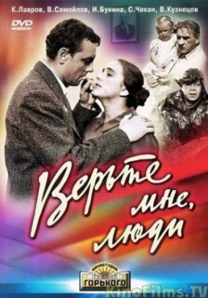

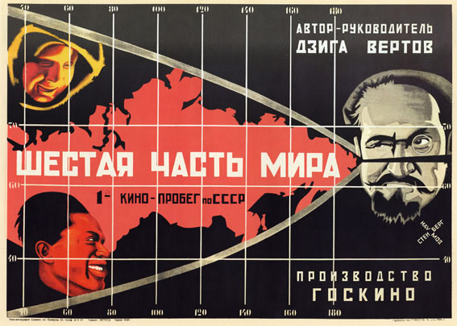

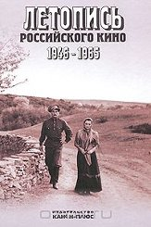

Жизнь –

это кино…

**«100 фильмов» для школьников**

**1. А если это любовь? – Ю.Райзман, 1961**

**2. А зори здесь тихие – С.Ростоцкий, 1972**

**3. Адмирал Нахимов – В.Пудовкин, 1946**

**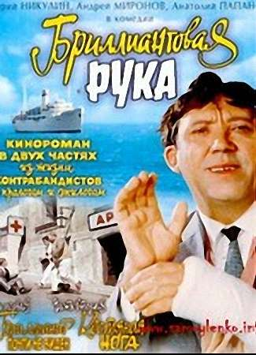4. Айболит-66 – Р.Быков, 1966**

**5. Александр Невский – С.Эйзенштейн, 1938**

**6. Андрей Рублев – А.Тарковский, 1966**

**7. Аэлита – Я.Протазанов, 1924**

**8. Баллада о солдате – Г.Чухрай, 1959**

**9. Бег – А.Алов, В.Наумов, 1970**

**10. Белеет парус одинокий – В.Легошин, 1937**

**11. Белое солнце пустыни – В.Мотыль, 1969**

**12. Белорусский вокзал – А.Смирнов, 1970**

**13. Берегись автомобиля – Э.Рязанов, 1966**

**14. Бесприданница – Я.Протазанов, 1936**

**15. Бриллиантовая рука – Л.Гайдай, 1968**

**16. Броненосец «Потемкин» - С.Эйзенштейн, 1925**

**17. В бой идут одни «старики» – Л.Быков, 1973**

**18. В огне брода нет – Г.Панфилов, 1968**

**19. Веселые ребята – Г.Александров, 1934**

**20. Внимание, черепаха! – Р.Быков, 1969**

**21. Война и мир – С.Бондарчук, 1965-1967**

**22. Волга-Волга – Г.Александров. 1938**

**23. Восхождение – Л.Шепитько, 1976**

**24. Гамлет – Г.Козинцев, 1964**

**25. Дама с собачкой – И.Хейфиц, 1960**

**26. Дворянское гнездо – А.Кончаловский, 1969**

**27. Девять дней одного года – М.Ромм, 1961**

**28. Добро пожаловать, или Посторонним вход воспрещен – Э.Климов, 1964**

**29. Доживем до понедельника – С.Ростоцкий, 1968**

**30. Друг мой, Колька! – А.Салтыков, А.Митта, 1961**

**31. Дядя Ваня – А.Кончаловский, 1977**

**32. Ёжик в тумане – Ю.Норштейн, 1975**

**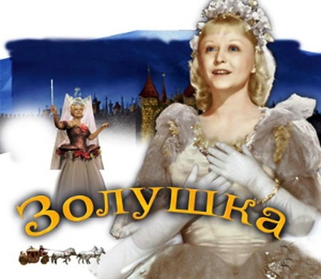33. Живые и мертвые – А.Столпер, 1963**

**34. Застава Ильича (Мне двадцать лет) – М.Хуциев, 1964**

**35. Звезда – А.Иванов, 1949**

**36. Земля – А.Довженко, 1930**

**37. Зеркало – А.Тарковский, 1974**

**38. Золушка – Н.Кошеверова, М.Шапиро, 1947**

**39. Иван Грозный (1-2 серии) – С.Эйзенштейн, 1944-1946**

**40. Иваново детство – А.Тарковский, 1962**

**41. Иди и смотри – Э.Климов, 1985**

**42. Илья Муромец – А.Птушко, 1956**

**43. История Аси Клячиной, которая любила, да не вышла замуж – А.Кончаловский, 1967**

**44. Калина красная – В.Шукшин, 1973**

**45. Ключ без права передачи – Д.Асанова, 1976**

**46. Королевство кривых зеркал – А.Роу, 1963**

**47. Красные дьяволята – И.Перестиани, 1923**

**48. Крылья – Л.Шепитько, 1966**

**49. Курьер – К.Шахназаров, 1986**

**50. Летят журавли – М.Калатозов, 1957**

**51. Маленькая Вера – В.Пичул, 1987**

**52. Марья-искусница – А.Роу, 1959**

**53. Мать – В.Пудовкин, 1926**

**54. Машенька – Ю.Райзман, 1942**

**55. Месть кинематографического оператора – В.Старевич, 1913**

**56. Мечта – М.Ромм, 1941**

**57. Молодая гвардия – С.Герасимов, 1948**

**58. Монолог – И.Авербах, 1972**

**59. Морозко – А.Роу, 1964**

**60. Начало – Г.Панфилов, 1970**

**61. Не горюй! – Г.Данелия, 1969**

**62. Необычайные приключения мистера Веста в стране большевиков – Л.Кулешов, 1924**

**63. Неоконченная пьеса для механического пианино – Н.Михалков, 1976**

**64. Несколько дней из жизни И.И.Обломова – Н.Михалков, 1979**

**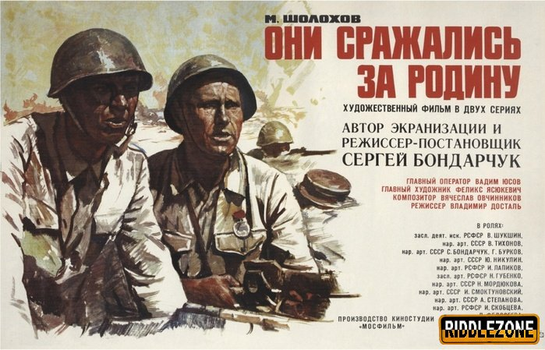**

**65. Неуловимые мстители – Э.Кеосаян, 1966**

**66. Новый Гулливер – А.Птушко, 1935**

**67. Обыкновенный фашизм – М.Ромм, 1966**

**68. Они сражались за Родину – С.Бондарчук, 1975**

**69. Освобождение – Ю.Озеров, 1972**

**70. Охота на лис – В.Абдрашитов, 1980**

**71. Пацаны – Д.Асанова, 1983**

**72. Петр Первый – В.Петров, 1937**

**73. Печки-лавочки – В.Шукшин, 1972**

**74. Пиковая дама – Я.Протазанов, 1916**

**75. Плохой хороший человек – И.Хейфиц, 1973**

**76. Подвиг разведчика – Б.Барнет, 1947**

**77. Покаяние – Т.Абуладзе, 1984**

**78. Подранки – Н.Губенко, 1976**

**79. Проверка на дорогах – А.Герман, 1972**

**80. Путевка в жизнь – Н.Экк, 1931**

**81. Радуга – М.Донской, 1943**

**82. Республика Шкид – Г.Полока, 1966**

**83. Семеро смелых – С.Герасимов, 1936**

**84. Смелые люди – К.Юдин, 1950**

**85. Стенька Разин (Понизовая вольница) – В.Ромашков, 1908**

**86. Сто дней после детства – С.Соловьев, 1975**

**87. Собачье сердце – В.Бортко. 1988**

**88. Судьба человека – С.Бондарчук, 1959**

**89. Тихий Дон – С.Герасимов, 1957-1958**

**90. Утомленные солнцем – Н.Михалков, 1994**

**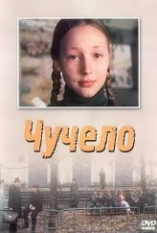**

**91. Холодное лето пятьдесят третьего – А.Прошкин, 1987**

**92. Чапаев – Г. Васильев, С.Васильев, 1934**

**93. Человек с киноаппаратом – Д.Вертов, 1929**

**94. Чужие письма – И.Авербах, 1975**

**95. Чук и Гек – И.Лукинский, 1953**

**96. Чучело – Р.Быков, 1983**

**97. Школьный вальс – П.Любимов, 1978**

**98. Щит и меч – В.Басов, 1968**

**99. Юность Максима – Г.Козинцев, Л.Трауберг, 1934**

**100. Я шагаю по Москве – Г.Данелия, 1963**